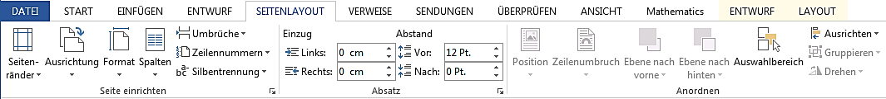
1
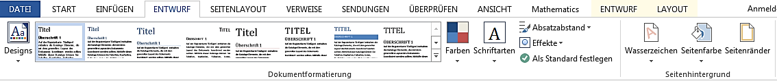
4
3
2
- Abgabe bis 08.05.2020! Bearbeite dieses Word Dokument nach den folgenden Anweisungen, die Bildausschnitte oben sollen dir dabei helfen.
- Ändere die Seitenränder: links 2 cm, rechts 1,5 cm, oben und unten 3 cm.
- Weise dem gesamten Dokument eine grüne Rahmenlinie zu.
- Formatiere die Seite mit einer beliebigen Seitenfarbe (z. B olivgrün).
- Erstelle ein benutzerdefiniertes Wasserzeichen und schreibe als Text das Wort Muster für diese Seite.
- Weise der Überschrift Hollersaft die Formatvorlage Rezeptüberschrift zu.
Register Start, Gruppe Formatvorlagen
- Gestalte das Rezept nach deinem Geschmack und übe die Dinge, die du in Word schon kannst. (Schriftart, Schriftfarbe, Aufzählungszeichen, Bilder verschieben/vergrößern/verkleinern/bearbeiten, …)
- Gestalte unterhalb des Hollersaft-Rezepts selbst ein Himbeer–Smoothie–Rezept.
Suche Rezept und Bilder im Internet!
- Speichere dein Dokument ab und sende es an Fr. Größ zurück.

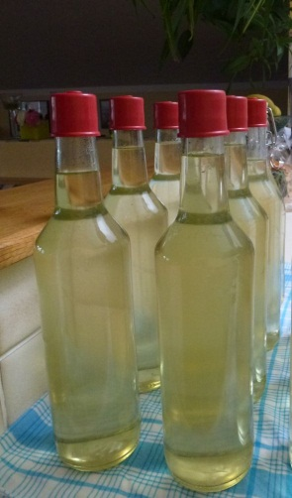
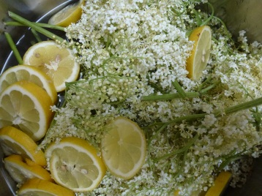
Hollersaft
ca. 20 Hollerblüten mit 3,75 kg Zucker,
2 ½ Liter Wasser (lauwarm),
100 g Zitronensäure
und
3 in Scheiben geschnittene, unbehandelte Zitronen
in einen großen Topf geben.
Vier Tage lang bei Zimmertemperatur stehen lassen.
Abseihen und in Flaschen füllen.

